Это мы – 2 «А» класс!

Учитель – Мыльникова Елена Александровна
Воспитатель – Лукьянова Ольга Евгеньевна
и наши замечательные родители…

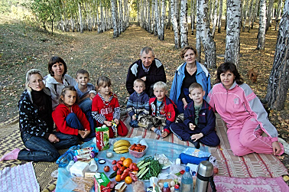

О НАШЕМ ДРУЖНОМ КЛАССЕ…

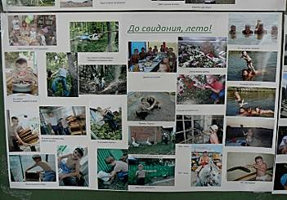
Много летних дней весёлых
провели мы без забот…
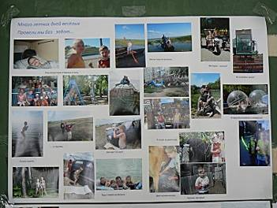
И рассказали о каникулах
всем ребятам в школе.

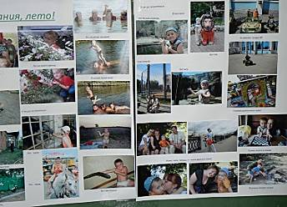
До свидания, лето!
Здравствуй, школа!
Впереди учебный год!
Главное – учиться отлично!

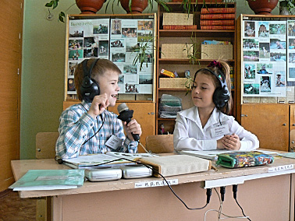
Мы говорим хорошо
и слушаем внимательно!

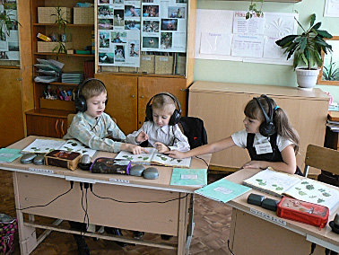

Серёже трудно…
Надо помочь!

Как хорошо уметь читать.

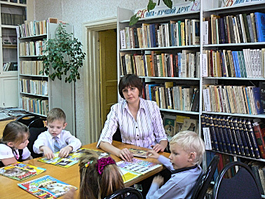

В библиотеке интересные книги и журналы.

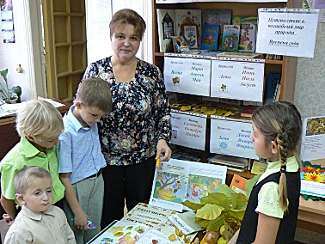

Вера Анатольевна рассказала о временах года.
Мы играли, отгадывали загадки.

Чистота – залог здоровья!!!

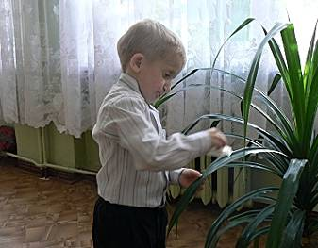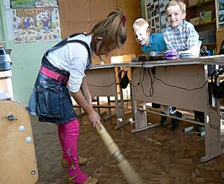

В классе порядок.

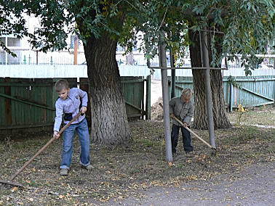

Убираем листья во дворе школы.

Мы и мир вокруг нас.

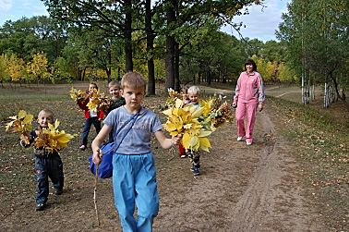

Сентябрь. Осень золотая в гости к нам пришла.

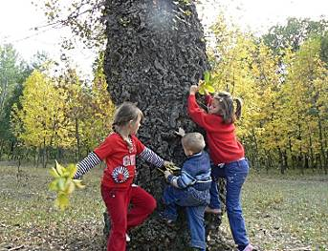

Вот такое дерево.

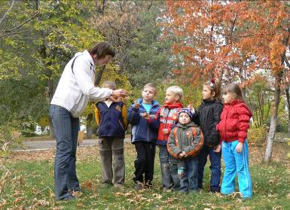

Ольга Евгеньевна рассказывает интересно.

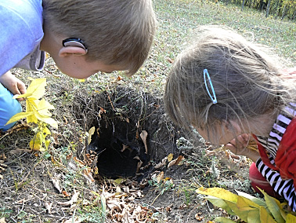
Кто живёт в норе?
Может ёж?
Вот так мы умеем рисовать. 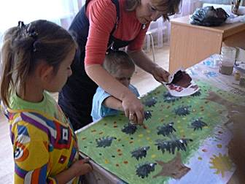

На празднике «Золотая осень». 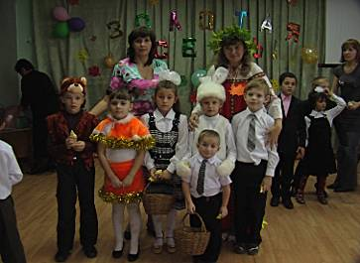

Мы сильные, ловкие, смелые.

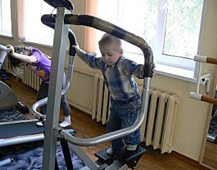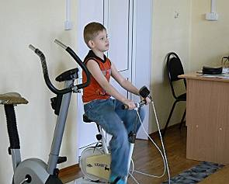
В тренажёрном зале спортивной школы «РиФ».
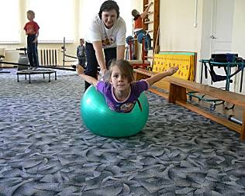
Девочка на шаре.

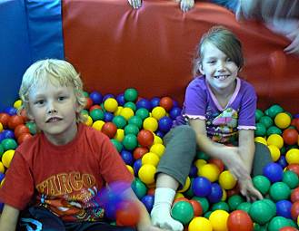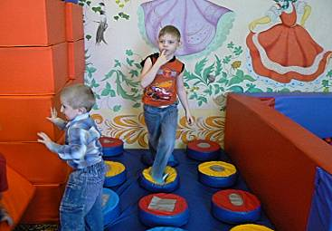

Тут здОрово и здорОво!

Праздник для мамы!

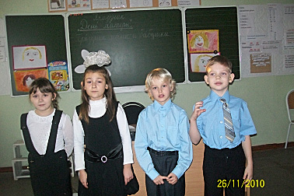Мы читаем стихи маме.

Я узнал! Это моя мама!
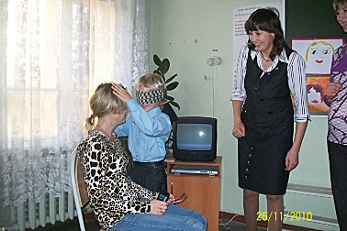

Вот какие мы заботливые.
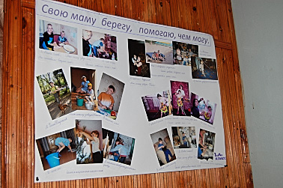

Наступила сырая, холодная и скучная осень.

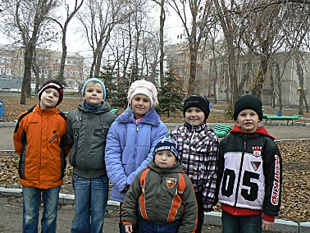

Надо заботиться о птицах. 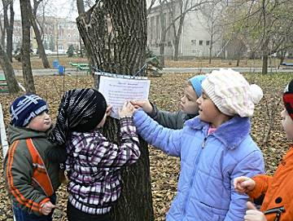

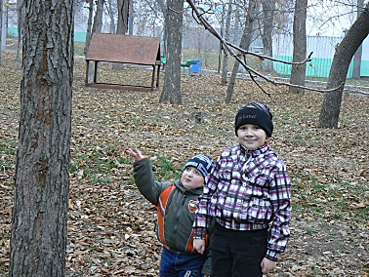Вот кормушка для птиц.

